Рекомендация МСЭ-R P.841-6
(08/2019)
Преобразование годовой статистики в статистику наихудшего месяца

Серия P
Распространение радиоволн

Предисловие
Роль Сектора радиосвязи заключается в обеспечении рационального, справедливого, эффективного и экономичного использования радиочастотного спектра всеми службами радиосвязи, включая спутниковые службы, и проведении в неограниченном частотном диапазоне исследований, на основании которых принимаются Рекомендации.
Всемирные и региональные конференции радиосвязи и ассамблеи радиосвязи при поддержке исследовательских комиссий выполняют регламентарную и политическую функции Сектора радиосвязи.
Политика в области прав интеллектуальной собственности (ПИС)
Политика МСЭ-R в области ПИС излагается в общей патентной политике МСЭ-Т/МСЭ-R/ИСО/МЭК, упоминаемой в Резолюции МСЭ-R 1. Формы, которые владельцам патентов следует использовать для представления патентных заявлений и деклараций о лицензировании, представлены по адресу: http://www.itu.int/ITU-R/go/patents/en, где также содержатся Руководящие принципы по выполнению общей патентной политики МСЭ-Т/МСЭ-R/ИСО/МЭК и база данных патентной информации МСЭ-R.

Серии Рекомендаций МСЭ-R
(Представлены также в онлайновой форме по адресу: http://www.itu.int/publ/R-REC/en.)
Серия | Название
BO | Спутниковое радиовещание
BR | Запись для производства, архивирования и воспроизведения; пленки для телевидения
BS | Радиовещательная служба (звуковая)
BT | Радиовещательная служба (телевизионная)
F | Фиксированная служба
M | Подвижные службы, служба радиоопределения, любительская служба и относящиеся к ним спутниковые службы
P | Распространение радиоволн
RA | Радиоастрономия
RS | Системы дистанционного зондирования
S | Фиксированная спутниковая служба
SA | Космические применения и метеорология
SF | Совместное использование частот и координация между системами фиксированной спутниковой службы и фиксированной службы
SM | Управление использованием спектра
SNG | Спутниковый сбор новостей
TF | Передача сигналов времени и эталонных частот
V | Словарь и связанные с ним вопросы

Примечание. – Настоящая Рекомендация МСЭ-R утверждена на английском языке в соответствии с процедурой, изложенной в Резолюции МСЭ-R 1.
Электронная публикация
Женева, 2020 г.
© ITU 2020
Все права сохранены. Ни одна из частей данной публикации не может быть воспроизведена с помощью каких бы то ни было средств без предварительного письменного разрешения МСЭ.

РЕКОМЕНДАЦИЯ МСЭ-R P.841-6
Преобразование годовой статистики в статистику наихудшего месяца
(Вопрос МСЭ-R 201/3)
(1992-1999-2001-2003-2005-2016-2019)
Сфера применения
В настоящей Рекомендации представлены методы преобразования годовых процентов времени превышения в процент превышения времени худшего месяца для параметров, относящихся к распространению радиоволн.
Ключевые слова
Статистика худшего месяца, годовая статистика, метод преобразования
Ассамблея радиосвязи МСЭ,
учитывая,
a) что статистические данные, описывающие явления распространения радиоволн и необходимые при проектировании систем радиосвязи, относятся к наихудшему месяцу как к контрольному периоду времени;
b) что концепция наихудшего месяца определена в Рекомендации МСЭ-R P.581;
с) что многие радиометеорологические данные и методы прогнозирования распространения радиоволн описываются "долгосрочным среднегодовым" распределением, которое принимается за эталонную статистику;
d) что, следовательно, существует необходимость в методе, который позволил бы преобразовать "годовую" статистику в статистику "наихудшего месяца",
рекомендует,
1 в случае отсутствия месячной статистики использовать для преобразования среднегодового процента времени превышения в среднегодовой процент времени превышения для наихудшего месяца метод, описанный в Приложении 1.

Приложение 1
1 Среднегодовой процент времени превышения для наихудшего месяца, p_{w}, рассчитывается по среднегодовому проценту времени превышения, p, с помощью коэффициента преобразования Q:
p_{w} = Q p, (1)
где 1 Q 12, а обе величины p и p_{w} относятся к одному и тому же пороговому уровню.

2 Q является двухпараметрической (Q₁, β) функцией от p (%):
(2)
3 Расчет среднегодового процента времени превышения по данному значению среднегодового процента времени превышения для наихудшего месяца производится с помощью обратного соотношения:
p = p_{w} / Q, (3)
а зависимость Q от p_{w} можно легко вывести из приведенной выше зависимости Q от p. Результирующее соотношение при 12 p₀ < p_{w}(%) < Q₁ 3^{(1–β)} будет следующим ( p₀ = (Q₁/12)^{1/β}):
(4)
4 Для целей глобального планирования следует использовать следующие значения параметров Q₁ и β:
Q₁ = 2,85, β = 0,13
(см. рисунок 1). Это ведет к следующему соотношению p и p_{w}:
(5)
при 1,9 × 10^{–4} < p_{w}(%) < 7,8.

Рисунок 1
Сплошная линия: зависимость Q от р при значениях параметров Q = 2,85 и β = 0,13;
пунктирная линия: теоретическая верхняя граница
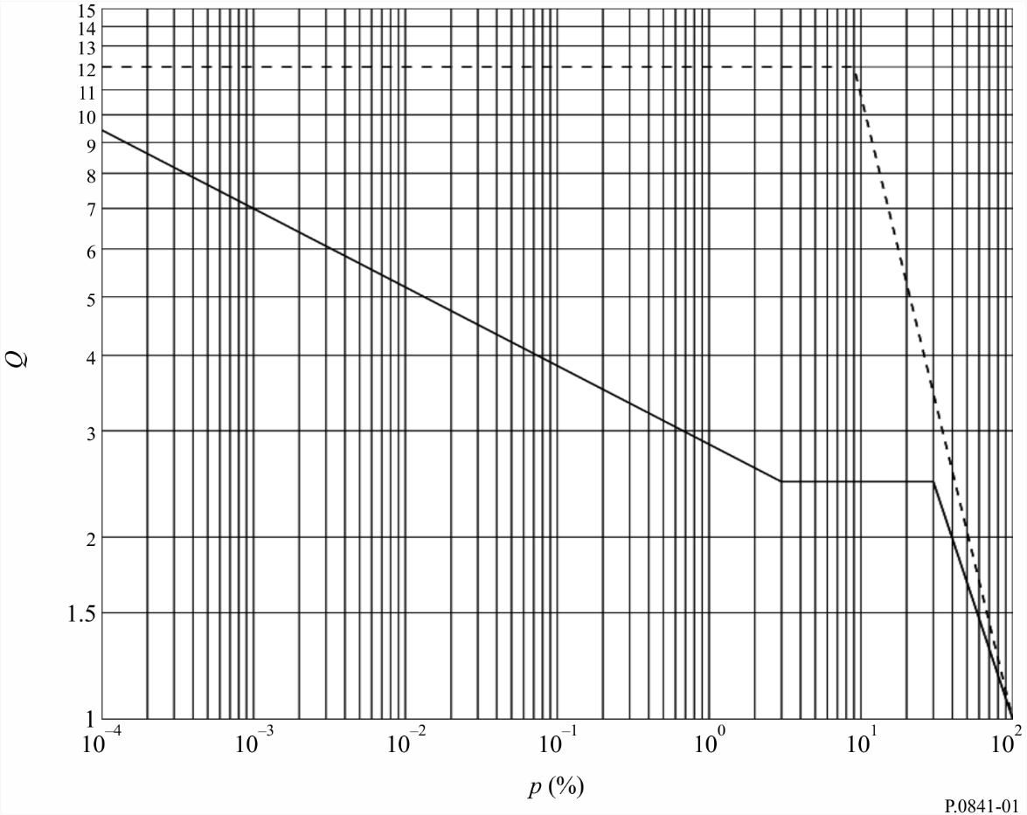
В случае применения глобальных данных об интенсивности дождей для параметров Q₁ и β должны использоваться следующие значения:
Q₁ = 2,82, β = 0,15 для тропических, субтропических и умеренных климатических регионов с частыми дождями, Q₁ = 4,48, β = 0,11 для засушливых умеренных регионов, полярных регионов и регионов пустынь (см. рисунок 2). Это приводит к следующему соотношению p и p_{w}:
, (6)
где 7,7 × 10^{–4} < p_{w}(%) < 7,17 для тропических, субтропических и умеренных климатических регионов с частыми дождями:
, (7)
где 1,5 × 10^{–3} < p_{w}(%) < 11,91 для засушливых умеренных регионов, полярных регионов и регионов пустынь.
Рисунок 2
Пример зависимости Q от р при значениях параметров субрегионов мира
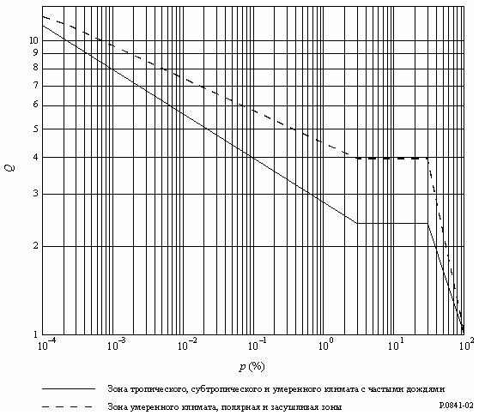
5 Для более точных расчетов следует в соответствующих случаях использовать приведенные в таблице 1 значения Q₁ и β для различных климатических зон и условий распространения.
6 Для загоризонтных трасс, проходящих над сушей и морем, значения β и Q₁ рассчитываются по соответствующим значениям для морских и сухопутных трасс, приведенным в таблице 1, где N_{s} – местное значение рефракции вблизи поверхности Земли в общем объеме тропосферного рассеяния.
7 Входные данные об интенсивности дождя для Австралии основаны на измерениях в 6-минутных временных интервалах в 20 пунктах в течение периодов, продолжавшихся от 25 лет до 101 года. Примеры расположения мест измерений для каждого климатического региона в Австралии приведены в первом столбце таблицы 1. Входные данные об интенсивности дождя для Бразилии получены для измерений интенсивности дождя в девяти пунктах в течение 46-летнего периода с использованием дождемеров быстрого срабатывания.

ТАБЛИЦА 1
Значения β и Q₁ для различных условий распространения и географических мест
 | Ослабление на наземных трассах в условиях дождя | Ослабление  на наклонных трассах в условиях дождя | Интенсивность дождя | Много-  лучевые трассы | Загори-зонтные сухопутные | Загори-зонтные морские
Глобальные | 0,13; 2,85 | 0,13; 2,85 |  | 0,13; 2,85 | 0,13;  5,8–0,03exp  (Ns/75) | 0,13;  5,8–0,03exp  (Ns/75)
Тропические, субтропические и умеренные климатические регионы с частыми дождями |  |  | 0,15; 2,82
Засушливые умеренные климатические регионы, полярные регионы и регионы пустынь |  |  | 0,11; 4,48
Европа  Северо-запад | 0,13; 3,0 | 0,16; 3,1 |  | 0,13; 4,0 | 0,18; 3,3
Европа  Северо-запад  1,3 ГГц |  |  |  |  |  | 0,11; 4,9
Европа  Северо-запад  11 ГГц |  |  |  |  |  | 0,19; 3,7
Европа  Средиземноморье | 0,14; 2,6 | 0,16; 3,1
Европа  Скандинавия | 0,15; 3,0 | 0,16; 3,8 |  | 0,12; 5,0
Европа  Альпы | 0,15; 3,0 | 0,16; 3,8
Европа  Польша | 0,18; 2,6
Европа  Российская Федерация | 0,14; 3,6
Европа  Соединенное Королевство  40 и 50 ГГц |  | 0,13; 2,54
Конго | 0,25; 1,5
Канада  Прерия и Север | 0,08; 4,3
ТАБЛИЦА 1 (продолжение)
Значения β и Q₁ для различных условий распространения и географических мест
 | Ослабление на наземных трассах в условиях дождя | Ослабление на наклонных трассах в условиях дождя | Интенсивность дождя | Много-лучевые трассы | Загори-зонтные сухопутные | Загори-зонтные морские
Канада  Побережье и Великие Озера | 0,10; 2,7
Канада  Центральные и горные районы | 0,13; 3,0
Соединенные Штаты Америки  Виргиния |  | 0,15; 2,7
Российская Федерация  Северный регион Европейской части |  |  | 0,10; 4,57
Российская Федерация  Центральный и Западный регион Европейской части |  |  | 0,16; 2,38
Российская Федерация  Регион Средней Волги и Южный Урал |  |  | 0,10; 4,27
Российская Федерация  Центральный степной и Южный регионы Европейской части |  |  | 0,15; 2,69
Российская Федерация  Западно-Сибирский регион |  |  | 0,14; 3,72
Российская Федерация  Среднесибирское плоскогорье и Якутия |  |  | 0,11; 5,04
Российская Федерация  Юг Дальнего Востока |  |  | 0,13; 3,53
Австралия  Умеренный климат/  побережье |  |  | 0,17; 2,65
Австралия Субтропический климат/побережье |  |  | 0,15; 3,15
ТАБЛИЦА 1 (окончание)
Значения β и Q₁ для различных условий распространения и географических мест
 | Ослабление на наземных трассах в условиях дождя | Ослабление на наклонных трассах в условиях дождя | Интенсивность дождя | Много-лучевые трассы | Загори-зонтные сухопутные | Загори-зонтные морские
Австралия  Тропический/  засушливый климат |  |  | 0,12; 4,35
Бразилия Экваториальная зона |  |  | 0,13; 2,85
Бразилия Тропическая морская зона |  |  | 0,21; 2,25
Бразилия  Тропический внутренний район |  |  | 0,13; 3,00
Бразилия Субтропическая зона |  |  | 0,13; 2,85
Индонезия | 0,22; 1,7
Япония  Токио | 0,20; 3,0
Япония  Ямагути |  | 0,15; 4,0
Япония  Касима |  | 0,15; 2,7
Южная Корея |  |  | 0,12; 4,6
Кыргызстан  Равнинные районы |  |  | 0,09; 5,95
Кыргызстан  Горные районы |  |  | 0,10; 6,70
Кыргызстан  Район побережья озера Иссык-Куль |  |  | 0,14; 4,73
Китай  Юг |  |  | 0,15; 3,12
Китай  Север |  |  | 0,13; 4,12
Китай  Пустыня |  |  | 0,10; 5,40

______________

